陕西省党校系统  中国特色社会主义研究中心 | 文 件

陕系统研发〔2018〕3号

关于2017年度立项课题成果验收评审情况的通报

各会员单位、省委党校各教研部门:
陕西省党校系统中国特色社会主义研究中心2017年度以“落实‘五个扎实’，实现‘追赶超越’”为主题，共确立研究课题55项。经过各会员单位及各课题组成员的共同努力，其中53项课题完成并通过结项验收，完成率96%。按照学科组评审后提出的推荐奖等意见，经2018年3月28日干事会议研究审议，共评出优秀成果一等奖9项（含重点1项），二等奖19项，三等奖22项，合格3项。干事会决定，对获奖成果予以通报表彰和奖励，并希望各会员单位及获奖同志在2018年度再接再厉，推出更多优秀成果。
为保证2017年度课题成果顺利集结出版，请各主持人按字数要求（一等奖5000字，二、三等奖4000字）认真编辑课题成果，并于4月20日前将电子版发送到研究中心办公室（邮箱地址：ztyjzx@163.com）。逾期按放弃出版处理。

附件:《陕西省党校系统中国特色社会主义研究中心2017年度立项课题成果评审获奖目录》

陕西省党校系统
中国特色社会主义研究中心
2018年4月16日

附件
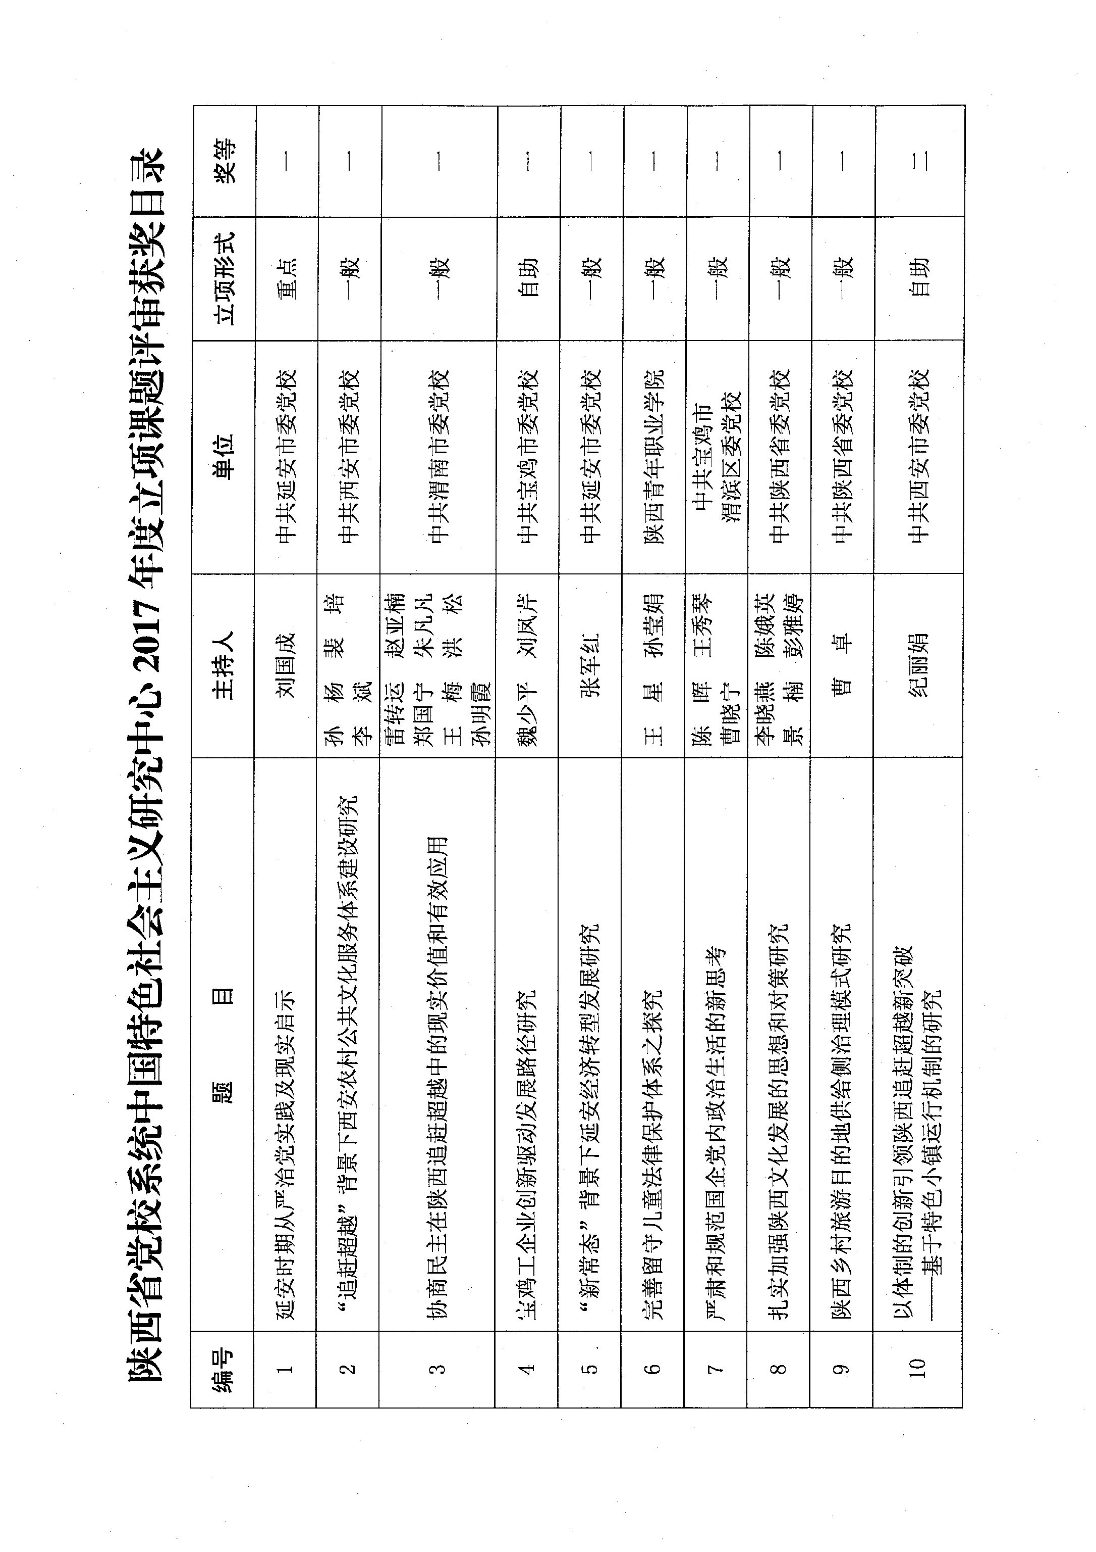
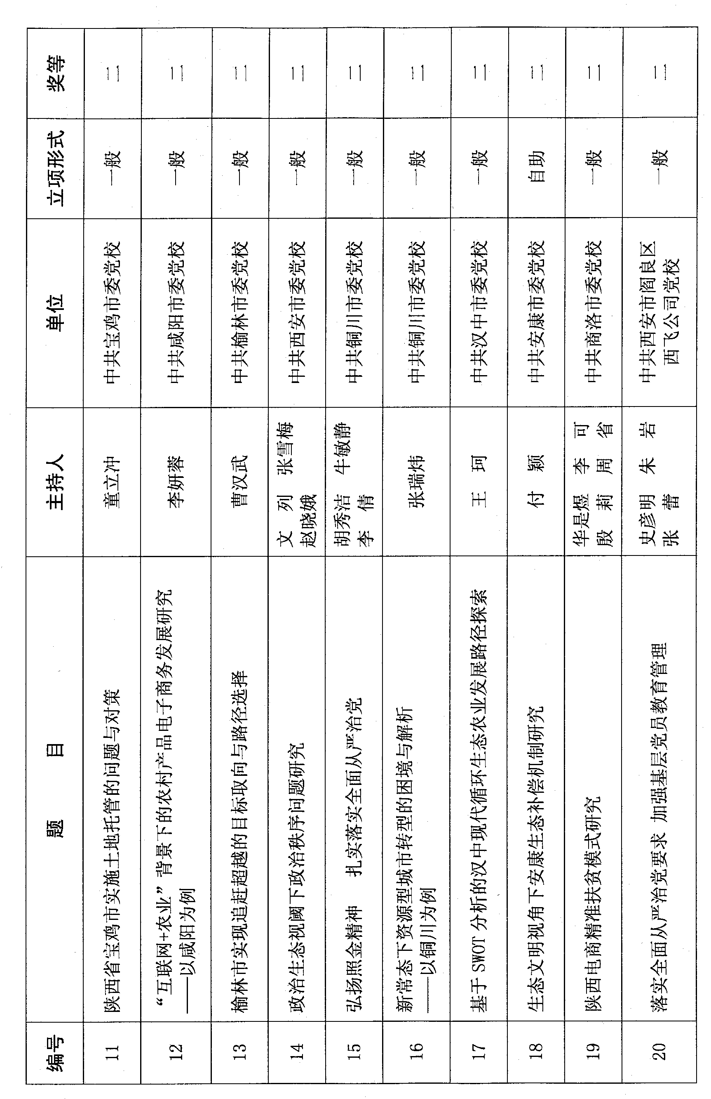
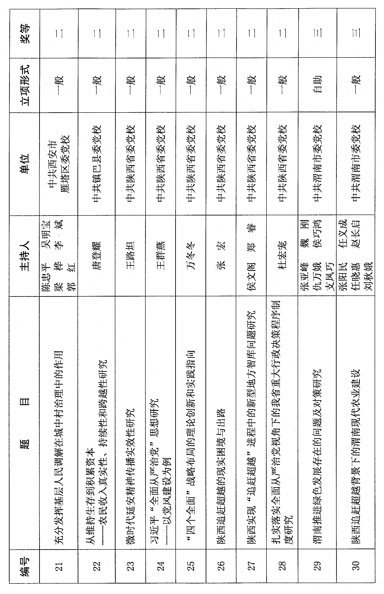
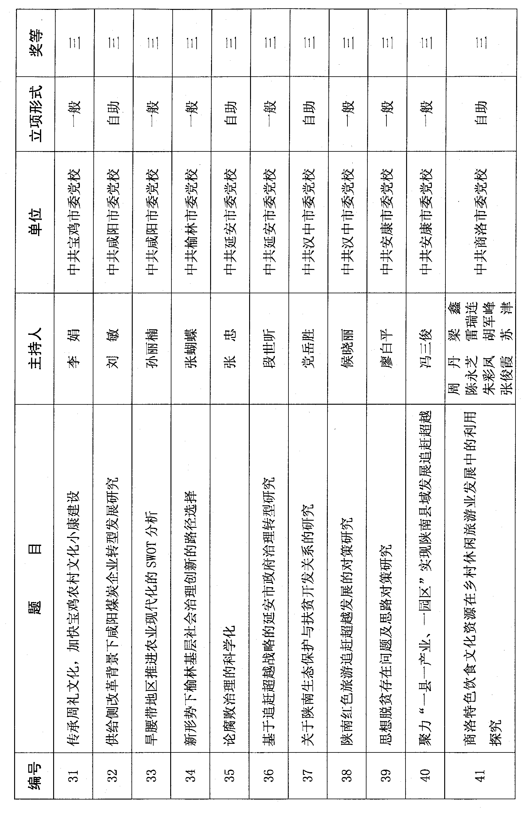
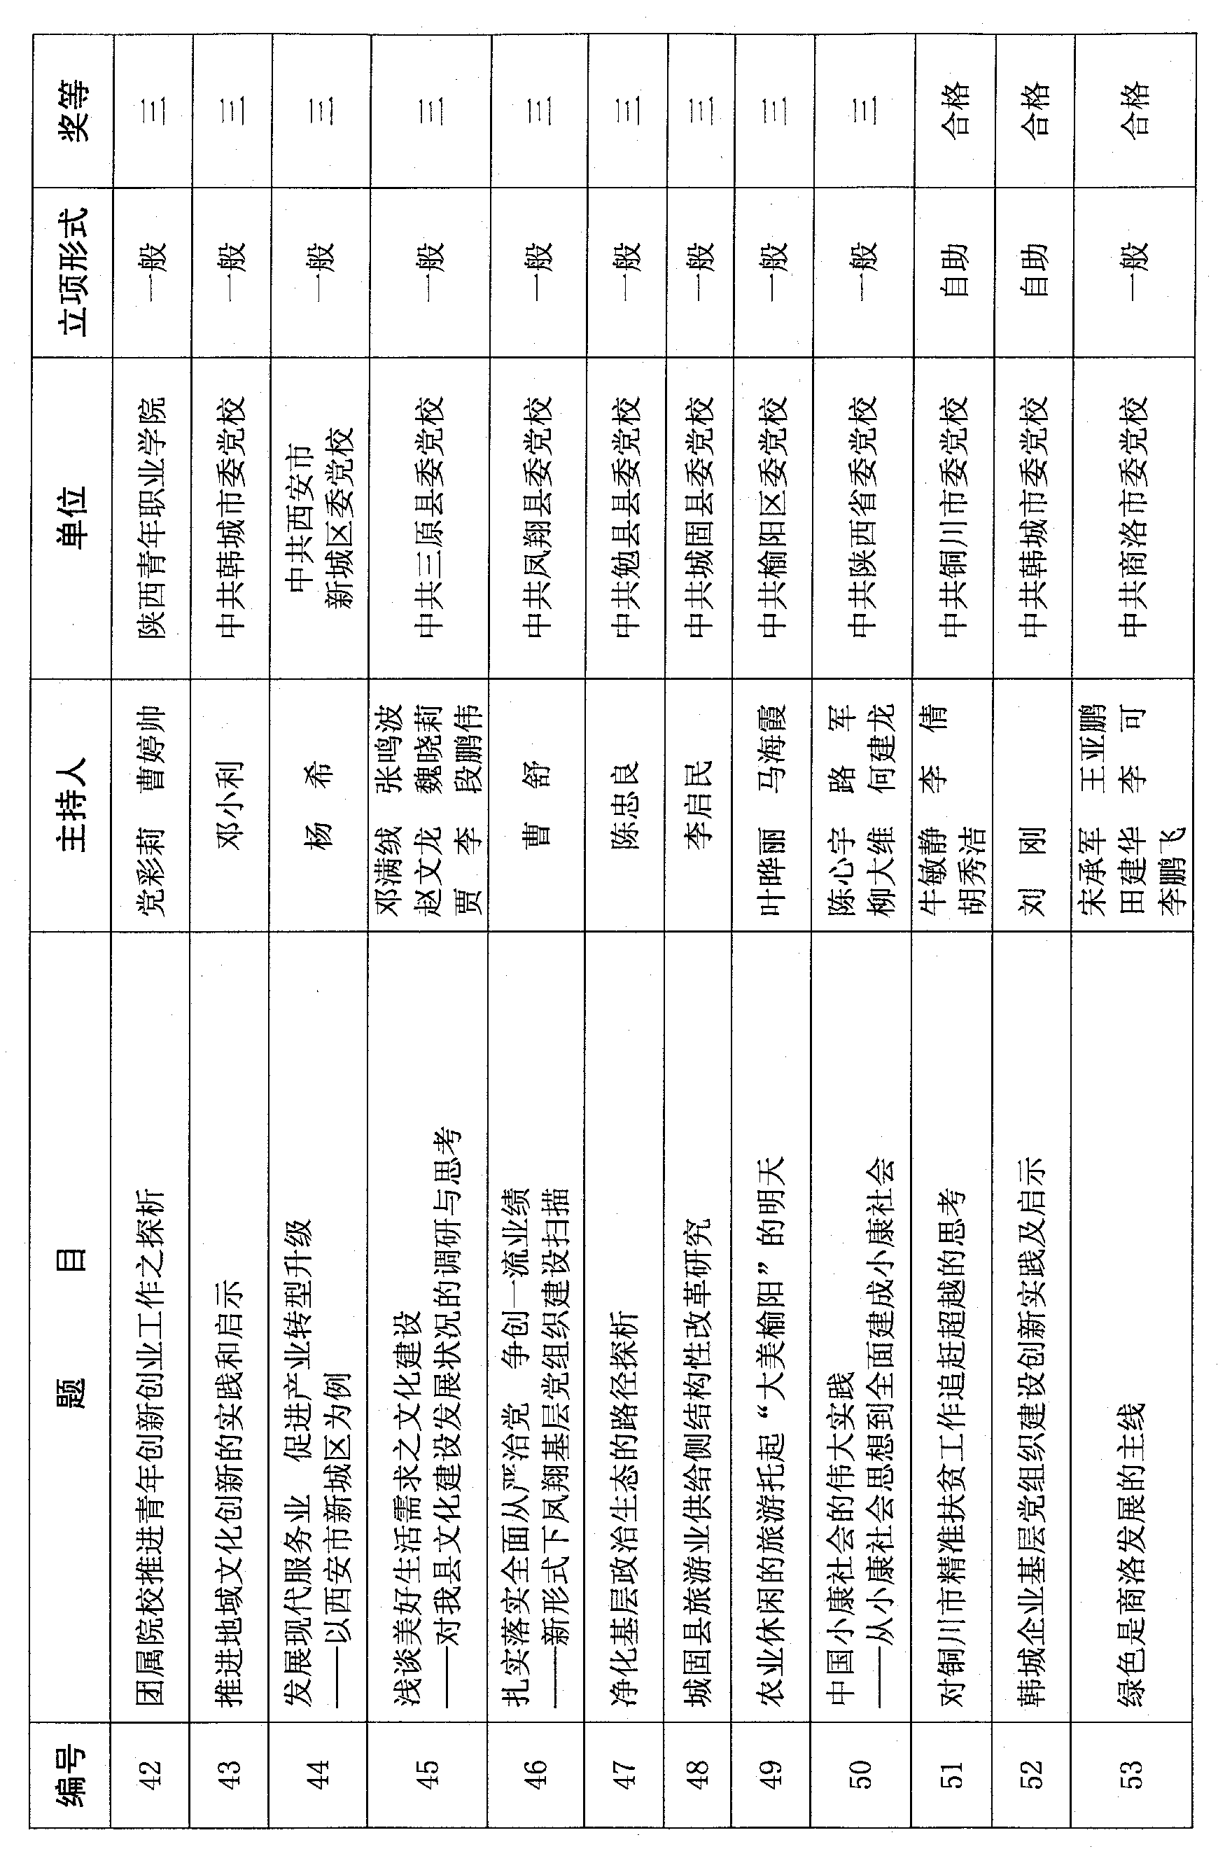

陕西省党校系统中国特色社会主义研究中心办公室 2018年4月16日印发

